Концепт работы

Актуальность
Современные научные конференции всё чаще проходят онлайн или в гибридном формате, что требует специализированных платформ для автоматизации организационных процессов. Разработка единой веб-платформы позволит упростить регистрацию участников, подачу и обработку материалов, формирование программы и взаимодействие всех участников конференции в цифровой среде.

Цель и задачи
Цель:
Разработать архитектурную и функциональную концепцию и реализацию веб-платформы для проведения научных конференций с поддержкой онлайн-участия, автоматизацией процессов и возможностью интеграции в КИС вуза.
Задачи:
- Определить целевую аудиторию
- Определить цели проекта
- Провести анализ существующих платформ и выявить их ограничения.
- Сформулировать функциональные и нефункциональные требования
- Разработать архитектурное и техническое решение системы.
- Спроектировать архитектуру.
- Подготовить интерфейсные макеты и сценарии взаимодействия пользователей.
- Разработать план реализации и тестирования платформы.
- Реализация проекта

Целевая аудитория
- Студенты, магистранты, аспиранты, преподаватели, научные сотрудники,

План реализации
№ | Этап проекта | Даты выполнения | Продолжительность
1 | Анализ требований | 01.10 – 15.10 | 15 дней
2 | Проектирование архитектуры | 16.10 – 05.11 | 21 день
3 | Разработка прототипа | 06.11 – 25.11 | 20 дней
4 | Тестирование и доработка | 26.11 – 10.12 | 15 дней
5 | Подготовка отчётных материалов | 11.12 – 20.12 | 10 дней
6 | Защита проекта | 21.12 – 25.12 | 5 дней

Ожидаемые результаты
- Спроектирована архитектура веб-платформы, включающая модули регистрации, подачи материалов, формирования программы и уведомлений.
- Разработаны ER- и UML-диаграммы, описывающие структуру и поведение системы.
- Создан интерактивный прототип пользовательского интерфейса.
- Сформирован план внедрения и масштабирования в рамках корпоративной информационной системы вуза.
- Подготовлена документация, обеспечивающая последующую реализацию и эксплуатацию системы.

QFD (Дом качества)
WHAT (требование пользователя) | Важность | UI (React) | API (Node) | DB (PostgreSQL) | Роли (RBAC) | Файлы (Multer)
Быстро создать секции и назначить администраторов | 5 | 9 | 9 | 9 | 9 | 0
Сформировать и опубликовать итоговую программу | 4 | 9 | 9 | 9 | 3 | 3
Опубликовать материалы/сборник так, чтобы нашли | 4 | 9 | 3 | 9 | 3 | 9
Быстро принять/отклонить доклады секции | 5 | 9 | 9 | 9 | 9 | 0
Управлять очередью выступлений | 4 | 9 | 9 | 9 | 3 | 0
Контролировать тайминг/регламент выступлений | 3 | 9 | 3 | 3 | 1 | 0
Подать заявку на доклад и загрузить файл | 5 | 9 | 9 | 9 | 3 | 9
Видеть статус заявки и итоговое решение | 5 | 9 | 9 | 9 | 3 | 0
Понимать, когда/где выступать | 5 | 9 | 9 | 9 | 1 | 0
После конференции найти опубликованные материалы | 4 | 9 | 3 | 9 | 1 | 9
ИТОГ |  | 396 | 330 | 378 | 168 | 129

Сетевой график

ID | Этап/задача | Длит., дни | Предшественники | Начало | Окончание
A | Сбор и анализ требований | 7 | — | 01.10.2025 | 08.10.2025
B | Формализация требований (SRS) + QFD | 5 | A | 08.10.2025 | 13.10.2025
C | Проектирование архитектуры | 7 | B | 13.10.2025 | 20.10.2025
D | Проектирование БД | 6 | C | 20.10.2025 | 26.10.2025
E | Каркас backend + аутентификация | 5 | C | 20.10.2025 | 25.10.2025
I | Каркас frontend (React) | 4 | C | 20.10.2025 | 24.10.2025
G | RBAC (роли и права) | 4 | E | 25.10.2025 | 29.10.2025
F | REST API (конф./секции/заявки/статусы) | 10 | D,E | 26.10.2025 | 05.11.2025
H | Файлы (загрузка докладов/презентаций) | 4 | F,E | 05.11.2025 | 09.11.2025
K | UI публичной части | 8 | I,F | 05.11.2025 | 13.11.2025
J | UI кабинетов (организатор/админ) | 10 | I,F,G | 05.11.2025 | 15.11.2025
L | Интеграция и тестирование | 10 | J,K,H | 15.11.2025 | 25.11.2025
M | Доработки и стабилизация | 5 | L | 25.11.2025 | 30.11.2025
N | Отчёт и документация | 7 | M | 30.11.2025 | 07.12.2025
O | Подготовка к защите (презентация/демо) | 3 | N | 07.12.2025 | 10.12.2025
P | Финальная полировка/репетиция демо | 7 | O | 10.12.2025 | 17.12.2025
R | Резерв времени (буфер) | 3 | P | 17.12.2025 | 20.12.2025
Q | Защита проекта | 5 | R | 20.12.2025 | 25.12.2025
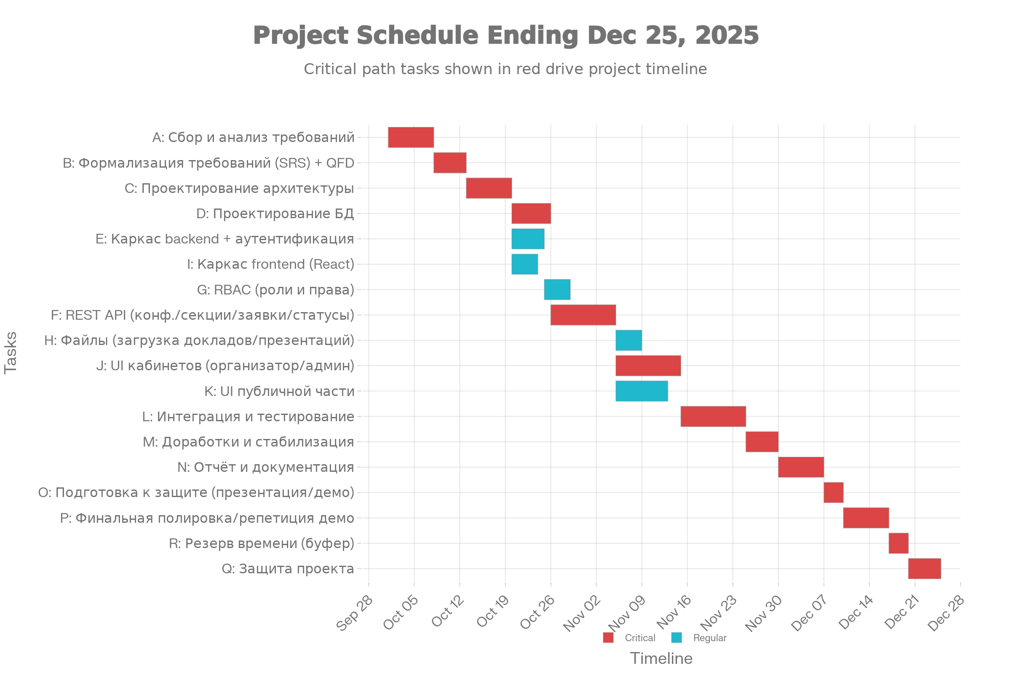

Анализ рисков
№ | Риск | Вероятность | Последствия | Уровень риска | Меры снижения
1 | Неполное или неверное определение требований | Средняя | Функционал будет не соответствовать ожиданиям пользователей | Высокий | Повторные интервью, уточнение требований, прототипирование
2 | Задержки разработки из-за недооценки объёма работ | Высокая | Срыв сроков, неполная реализация функционала | Высокий | Детальное планирование, контроль этапов, итерационная разработка
3 | Ошибки в архитектурных решениях | Низкая | Снижение производительности, трудности масштабирования | Средний | Архитектурные ревью, анализ нагрузок, использование проверенных технологий
4 | Низкая производительность системы при пиковых нагрузках | Средняя | Сайт может быть недоступен во время регистрации | Высокий | Оптимизация запросов, кэширование, нагрузочное тестирование
5 | Утечки или потеря данных | Низкая | Нарушение работы конференции, ответственность перед пользователями | Критический | HTTPS, хэширование паролей, резервные копии, мониторинг
6 | Уязвимости в безопасности (SQL-injection, XSS и др.) | Средняя | Неправомерный доступ, изменение данных | Высокий | Валидация, защита API, проверка прав, аудит безопасности
7 | Недоступность серверов или хостинга | Низкая | Сайт недоступен в критический момент | Средний | Использование надёжного хостинга, резервные серверы, мониторинг
8 | Ошибки в пользовательском интерфейсе | Средняя | Ухудшение взаимодействия, снижение удобства | Средний | Тестирование интерфейса, UX-аудит, сбор обратной связи
9 | Недостаточная квалификация разработчика | Низкая / Средняя | Ошибки реализации, увеличение сроков | Средний | Обучение, консультации, использование стандартных библиотек
10 | Сложности с интеграцией модулей | Средняя | Непредсказуемые ошибки, задержки | Средний | Модульная архитектура, REST-подход, юнит-тесты
11 | Плохая мобильная адаптация | Средняя | Пользователи не смогут работать со смартфона | Средний | Использование адаптивной вёрстки, тестирование на разных устройствах
12 | Ошибки при загрузке файлов (докладов) | Средняя | Потеря материалов участников | Высокий | Проверка форматов, защита от перезаписи, хранение в облаке
13 | Недостаточная внутренняя тестированность | Высокая | Скрытые ошибки проявятся во время конференции | Высокий | План тестирования, автоматизация, ручные сценарии

Вероятность (P):
- 1 — низкая
- 2 — средняя
- 3 — высокая
Последствия (C):
- 1 — низкие
- 2 — значимые
- 3 — критичные
Уровень риска (R):
- R = P × C
(максимум = 9)
№ | Риск | P (вер.) | C (посл.) | R = P×C | Уровень риска | Меры минимизации
1 | Не все требования учтены | 2 | 3 | 6 | Средний | Сбор требований, интервью, прототипирование
2 | Задержки разработки | 3 | 3 | 9 | Высокий | Планирование, промежуточные контрольные точки
3 | Неверные архитектурные решения | 1 | 3 | 3 | Низкий | Архитектурные ревью, анализ нагрузки
4 | Низкая производительность | 2 | 3 | 6 | Средний/высокий | Кэширование, оптимизация SQL, профилирование
5 | Утечки персональных данных | 1 | 3 | 3 | Низкий, но критичный | HTTPS, хэширование, аудит безопасности
6 | Уязвимости (SQLi, XSS, CSRF) | 2 | 3 | 6 | Средний/высокий | Валидация, защита API, фильтрация данных
7 | Падение сервера/хостинга | 1 | 3 | 3 | Низкий | Надёжный хостинг, бэкапы, мониторинг
8 | Ошибки интерфейса (UI/UX) | 2 | 2 | 4 | Средний | UX-тестирование, обратная связь пользователей
9 | Ошибки интеграции модулей | 2 | 2 | 4 | Средний | Модульная архитектура, юнит-тестирование
10 | Некорректная работа загрузки файлов | 2 | 3 | 6 | Средний/высокий | Проверка форматов, размер файла, логирование
11 | Недостаточное тестирование | 3 | 3 | 9 | Высокий | Полный тест-план, ручные и автоматизированные тесты
12 | Плохая мобильная адаптация | 2 | 1 | 2 | Низкий | Адаптивная вёрстка, тестирование в браузерах
13 | Недостаточный уровень квалификации | 2 | 2 | 4 | Средний | Обучение, консультации, шаблоны
14 | Отсутствие техподдержки | 1 | 2 | 2 | Низкий | Назначение администратора системы
15 | Проблемы с базой данных (потеря, сбой) | 1 | 3 | 3 | Низкий | Резервное копирование, кластеризация

